1. **温度联动空调控制器制冷/制热**
2. 温湿传感器型号OM-TH-B801（编号=1280-1），空调控制器为公司型号OM-ACA-A801（仁科版，编号=4944-0）。
3. 温湿度传感器有13个，空调控制器4个。
4. 联动功能描述：
   1. 任意指定温湿度传感器与指定空调控制器进行联动，一对一关系；
   2. 温湿度的温度值超过设定的上限阀值时，空调制冷开机
   3. 温湿度的温度值低于设定的下限阀值时，空调制热开机
   4. 温湿度的温度值 在设定范围内，回差值为±3℃时，空调关机
   5. 回差值举例：如上限温度为30℃，温度超过30℃空调制冷开机，低于30℃空调继续制冷，只有低于27℃时，空调关机；下限温度为5℃，温度低于5℃，空调制热，只有温度高于8℃时，空调关机。
5. **湿度联动除湿机或风机开机/关机**
6. 温湿传感器型号OM-TH-B801（编号=1280-1），除湿机和风机都是通过485断路器（未开发）控制实现开机和关机。
7. 温湿度传感器OM-TH-B801 有13个，除湿机1台，风机2台。
8. 联动功能描述：
   1. 任意指定温湿度传感器与除湿机或风机进行联动，一对一关系；
   2. 温湿度的湿度值超过设定的上限阀值时，除湿机（风机）开机
   3. 温湿度的湿度值低于设定的上限阀值时，回差值为±10%时，除湿机（风机）关机
   4. 回差值举例：如上限湿度为80%，湿度超过80%除湿机（风机）开机；当湿度只有低于70%时，除湿机（风机）关机
9. **浮球开关联动水泵启动/停止**
10. 浮球开关输出为开关量信号，水泵通过PLC控制交流接触器/远控开关控制实现启动和停止
11. 浮球开关有8个，水泵4台
12. 联动功能描述：
    1. 任意指定的浮球开关与指定水泵进行联动，一对一关系
    2. 浮球属于高水位（输出值：1）时，联动水泵开机
    3. 浮球属于低水位（输出值：0）时，联动水泵关机
13. **485断路器-主机开发**

协议已上传到项目160上，按协议开发即可

1. **手自一体控制（控制电路）**

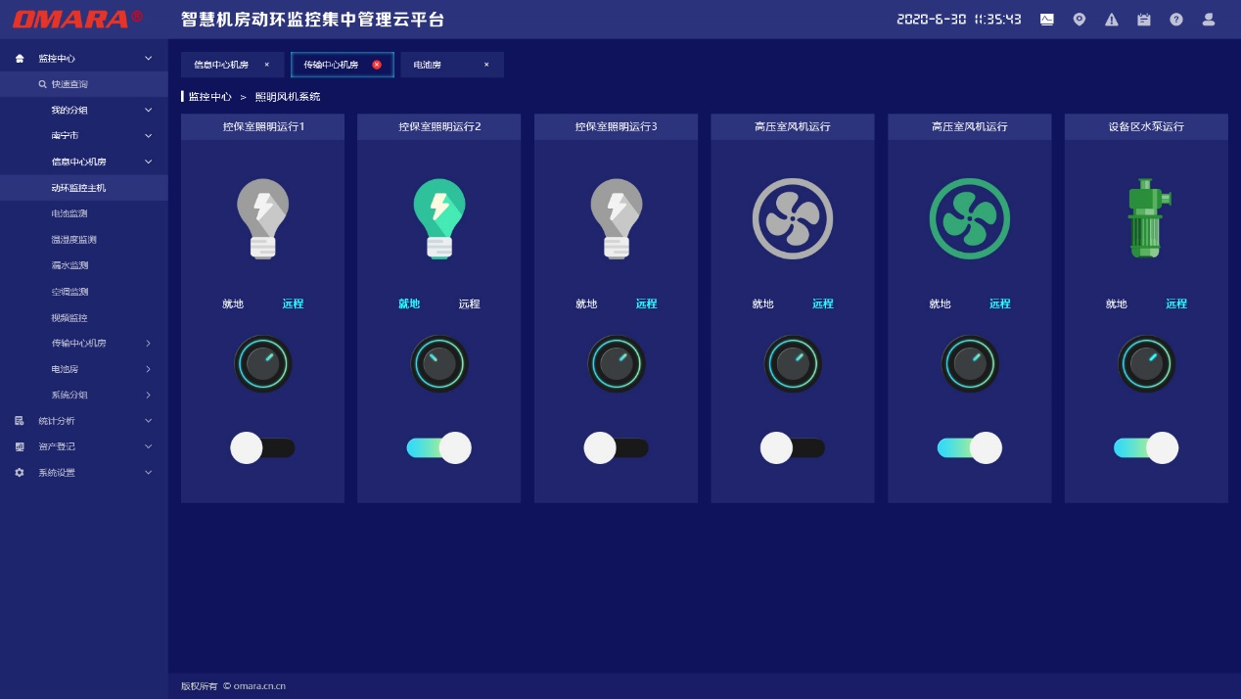

需求：

1. 手自一体装置有6个控制设备，分别是3个照明、2个风机、1个水泵
2. 手自一体装置硬件包含6个指示灯、6个启动按钮、6个停止按钮、6个就地/远程 双掷旋钮。
3. 手自一体装置需要组装，安装在屏柜上，如图：

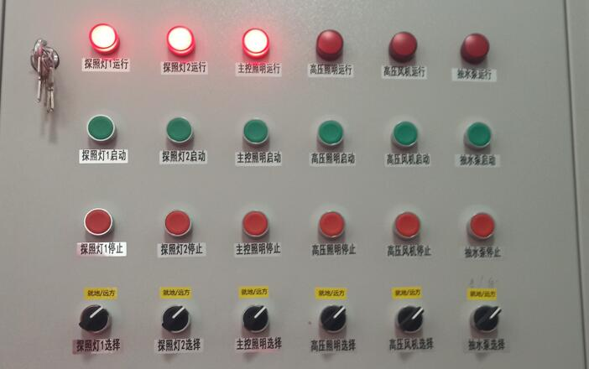

1. 功能：
2. 旋钮打到就地，触摸屏、主机控制失效，本地的启动/停止按钮可直接控制对应的设备（PLC直接控制）
3. 旋钮打到远程，触摸屏、主机可远程开启和关闭对应设备，本地的启动/停止按钮失效。
4. 指示灯和旋钮的状态通过1个16路DI模块获取
5. 远程控制通过给PLC 发指令控制，PLC为485通讯
6. **配电回路（485断路器控制）**

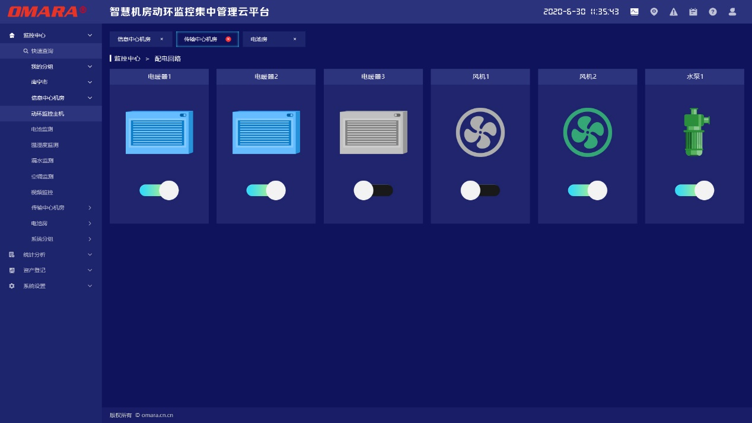

需求：

1. 6个控制设备，分别是3个暖风机、2个风机、1个水泵
2. 控制设备通过带485接口的空开来直接控制，只有远程控制
3. 485接口的空开 能获取到空开状态，状态为对应设备的开启和停止
4. 水泵远程开关需与浮球联动。

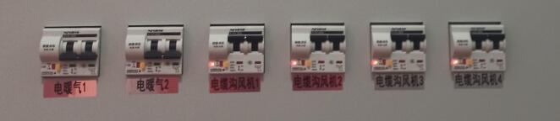

1. **断路器温控箱（485断路器控制）**

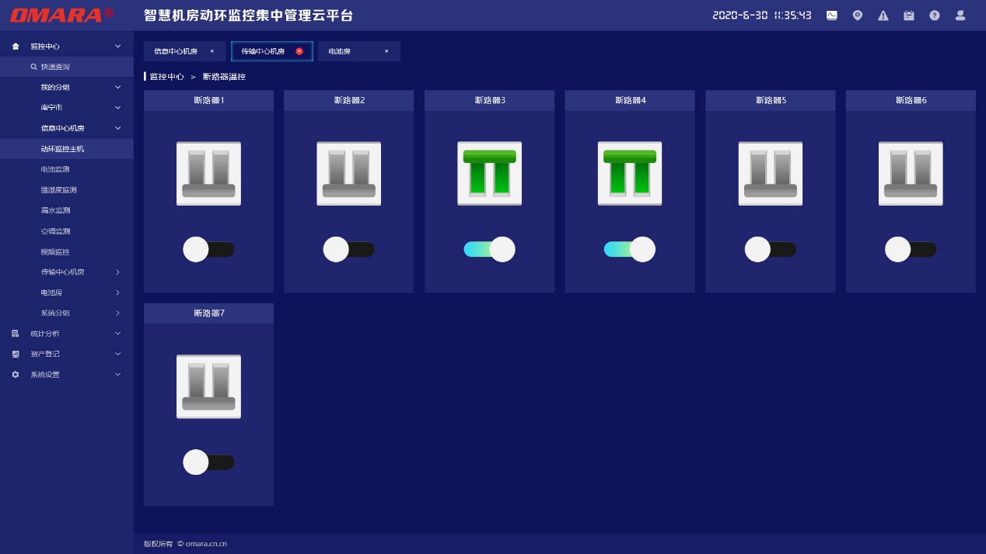

需求：

1. 7个带485接口的空开，控制断路器机构箱设备
2. 通过带485接口的空开来直接控制，只有远程控制
3. 485接口的空开能获取到空开状态，状态为对应设备的开启和停止
4. 不需要远程联动，7个空开安装在断路器机构箱内